ACTA DE SESIÓN ORDINARIA No. 9 DE LA COMISIÓN EDILICIA PERMANENTE DE DESARROLLO ECONÓMICO Y TURISMO.

TEMA: ANÁLISIS DE LA PROPUESTA DE GESTIÓN DE INCENTIVOS PROVENIENTES DE COMERCIOS LOCALES PARA LOS TRABAJADORES DEL AYUNTAMIENTO, PRESENTADA A TRAVÉS DE INICIATIVA TURNADA A LA COMISIÓN DE DESARROLLO ECONÓMICO.

Con fundamento en lo establecido por el artículo 115 de la Constitución Política de los Estados Unidos Mexicanos, 73 de la Constitución Política del Estado de Jalisco, los artículos 27, 38, 40 y 50 de la Ley de Gobierno y la Administración Pública Municipal del Estado de Jalisco, así mismo los artículos 37, 38 fracciones VI, articulo 40, 44, 47, 55, 99 y demás relativos y aplicables del Reglamento Interior del Ayuntamiento de Zapotlán el Grande, Jalisco, el Lic. José Bertín Chávez Vargas en su calidad de Regidor del H. Ayuntamiento de Zapotlán el Grande; Jalisco asignado como Presidente de la Comisión Edilicia Permanente de Desarrollo Económico y Turismo, convocó a sesión ordinaria mediante oficio No. 1224/2025, de la cual se informa a continuación:

En Ciudad Guzmán, Municipio de Zapotlán el Grande, Jalisco, siendo las 11:16 once horas con dieciséis minutos, del día 18 dieciocho del mes de noviembre del año 2025 dos mil veinticinco; se llevó a cabo la Sesión Ordinaria No. 9 nueve de la Comisión Edilicia Permanente de Desarrollo Económico y Turismo, programada en la Sala Rocío Elizondo Díaz, al interior de la Sala de Regidores, ubicada en la planta alta de Palacio de Gobierno Municipal con domicilio en Avenida Cristóbal Colón No. 62, Colonia Centro de Ciudad Guzmán, Jalisco.

Desarrollo de la Sesión:

PRIMER PUNTO. - LISTA DE ASISTENCIA. El Presidente de la Comisión da la bienvenida y agradece la asistencia de los presentes, manifiesta que se desarrollara la presente sesión, en razón de la del turno NOT/275/2025 notificado por la Secretaria de Ayuntamiento con fecha 03 de noviembre del 2025.- - - - - - - - - - - - -
A continuación, el presidente nombra a los integrantes de la Comisión y les toma asistencia como se refiere a continuación:
REGIDORES INTEGRANTES DE LA COMISIÓN EDILICIA DE DESARROLLO ECONÓMICO Y TURISMO:

LIC. JOSÉ BERTÍN CHÁVEZ VARGAS……………………………………………PRESENTE
LIC. ERNESTO SANCHEZ SANCHEZ…..…………………………………………PRESENTE
MTRA. MARÍA OLGA GARCÍA AYALA………………………………………...…PRESENTE

Se informa la asistencia de 3 integrantes de la Comisión de Desarrollo Económico y Turismo, por lo cual se válida la existencia del quorum conforme al artículo 45 del Reglamento Interior del Ayuntamiento de Zapotlán el Grande, Jalisco. - - - - - - - - - - - - - - - - - - - - - - - - - - - - - - - - - - - - - - - - - - - - - - - - - - - - - - - - - - - - - - - - - - - - - - -
SEGUNDO PUNTO.- LECTURA Y APROBACIÓN DEL ORDEN DEL DIA. Se da lectura y en su caso se somete a aprobación el orden del día con los siguientes puntos:
1.- Lista de asistencia, verificación del quórum. . . . . . . . . . . . . . . . . . . . . . . . . . . . . .
2.- Lectura y aprobación del Orden del Día. . . . . . . . . . . . . . . . . . . . . . . . . . . . . . . .
3.- Análisis de la propuesta de Gestión de incentivos provenientes de Comercios Locales para los trabajadores del Ayuntamiento, presentada a través de iniciativa turnada a la Comisión de Desarrollo Económico. . . . . . . . . . . . . . . . . . . . . . . . . . . . . .
4.- Asuntos Varios. . . . . . . . . . . . . . . . . . . . . . . . . . . . . . . . . . . . . . . . . . . . . . . . . . . . . . . .
5.- Clausura. . . . . . . . . . . . . . . . . . . . . . . . . . . . . . . . . . . . . . . . . . . . . . . . . . . . . . . . . . . . . .
El Presidente de la Comisión pone a consideración de los ediles el orden del día, para que quienes estén a favor de aprobarlo en los términos propuestos, lo manifiesten levantando su mano conforme el artículo 130 del Reglamento Interior del Ayuntamiento de Zapotlán El Grande, Jalisco, siendo aprobado con 03 tres votos a favor como se muestra a continuación:

REGIDORES | A FAVOR | EN CONTRA | ABSTENCIÓN
LIC. JOSÉ BERTÍN CHÁVEZ VARGAS | ✓
LIC. ERNESTO SANCHEZ SANCHEZ | ✓
MTRA. MARÍA OLGA GARCÍA  AYALA | ✓

TERCER PUNTO.- Análisis de la Propuesta de Gestión de Incentivos provenientes de Comercios Locales para los trabajadores del Ayuntamiento, presentada a través de iniciativa turnada a la Comisión de Desarrollo Económico de conformidad al artículo 99 punto 1 del Reglamento Interior del Ayuntamiento de Zapotlán El Grande; Jalisco. - - - - - - - - - - - - - - - - - - - - - - - - - - - - - - - - - - - - - - - - - - - - - - - - - - - - - - -
El Regidor Presidente de la Comisión José Bertín Chávez Vargas manifiesta que en virtud de que en fecha 03 de noviembre de 2025, se recibió en la Sala de Regidores la notificación NOT/275/2025, suscrita por la Maestra Karla Cisneros Torres, en su carácter de Secretaria de Ayuntamiento de Zapotlán El Grande; Jalisco, en la que certifica que en el punto número 18 del orden del día de la Sesión Ordinaria Pública de Ayuntamiento número 18 celebrada con fecha 30 de octubre del 2025, obra una iniciativa de acuerdo que a la letra dice: INICIATIVA QUE TURNA A COMISIÓN EDILICA LA PROPUESTA DE GESTIÓN DE INCENTIVOS PROVENIENTES DE COMERCIOS LOCALES PARA LOS TRABAJADORES DEL AYUNTAMIENTO DE ZAPOTLAN EL GRANDE, JALISCO. La cual fue aprobada por unanimidad de los asistentes a la Sesión de Pleno y se emitió el punto de acuerdo UNICO que a la letra dice: Se turna a la Comisión Edilicia de Desarrollo Económico y Turismo para que analice la viabilidad y dictamine la procedencia de los acuerdos mediante carta convenio o convenio, con las empresas restaurantes para que los trabajadores del Ayuntamiento obtengan un beneficio.- - - - - - - - - - - - El Presidente de la Comisión cedió el uso de la voz a Regidora María Olga García, con la finalidad de que presente de forma más detallada esta propuesta y conocer mejor el planteamiento y los objetivos de la iniciativa, por ser ella la autora de la misma. La regidora Olga manifesto que en razon de acercamientos con empresarios, principalmente del rubro restaurantero y en el interes de apoyar a los trabajadores del Ayuntamiento a traves de gestionar descuentos (el planteamiento es de 10% de descuento), proponiendo que para ello, los servidores deberán presentar la credencial que les acrediten como empleado del Ayuntamiento de Zapotlán El Grande, Jalisco. Asi mismo dio a conocer que la propuesta prevee 13 empresas y/o comercios con los cuales se ha establecido comunicación y estuvieron de acuerdo en ser consideradas en este proyecto, siendo los siguientess: Las Bañadas Lonches, Ke Patatas, La Mayor, La Morelos, A Babor, Taco Mar, Regio Express, Boss Burguess, Porto, Páramo Cocina de Humo, Café Velvet, Quincho y Mirador de la Fortuna, además que existen otros prospectos para ser visitados e invitarlos a formar parte de esta propuesta.
Los integrantes de la Comisión, Regidor Ernesto Sánchez Sánchez, Maria Olga García Ayala y José Bertín Chávez Vargas externaron el acuerdo de que se tenga acercamiento con otros establecimientos ubicados dentro del municipio, con la finalidad de ampliar las opciones para los trabajadores del Ayuntamiento, por lo que declararon receso de la sesión siendo las 11:30 once horas con treinta minutos y emitir nueva convocatoria una vez integrados otros comercios. - - - - - - - - - - - - - - - - - - - - - - - - - - - - - -- - - - - - - - - - - - - - -- - - - - - - - - - - - - - -- - - - - - - - - - - - - - - - -
En fecha 04 de junio del 2026 traves de oficio No. 0552/2026 de Regidores, se convoco a los ediles para dar continuidad de la Sesión Ordinaria No. 9 nueve de la Comisión Edilicia Permanente de Desarrollo Económico y Turismo, que fue programada en la Sala Rocío Elizondo Díaz, al interior de la Sala de Regidores, ubicada en la planta alta de Palacio de Gobierno Municipal de Zapotlán El Grande, Jalisco, misma que se llevo a cabo el día 10 diez del mes de junio del año 2026 dos mil veintiséis, dando inicio a la actividad a las 12:23 doce horas con veintitrés minutos como se describe a continuación:
PRIMER PUNTO. - LISTA DE ASISTENCIA. El Presidente de la Comisión dio la agradeció a los presentes y nombró a los integrantes de la Comisión para tomar asistencia.
REGIDORES INTEGRANTES DE LA COMISIÓN EDILICIA DE DESARROLLO ECONÓMICO Y TURISMO:

LIC. JOSÉ BERTÍN CHÁVEZ VARGAS……………………………………………PRESENTE
LIC. ERNESTO SANCHEZ SANCHEZ…..…………………………………………PRESENTE
MTRA. MARÍA OLGA GARCÍA AYALA………………………………………...…PRESENTE

Se informa la asistencia de 3 integrantes de la Comisión de Desarrollo Económico y Turismo, por lo cual se válida la existencia del quorum conforme al artículo 45 del Reglamento Interior del Ayuntamiento de Zapotlán el Grande, Jalisco. - - - - - - - - - - - - - - - - - - - - - - - - - - - - - - - - - - - - - - - - - - - - - - - - - - - - - - - - - - - - - - - - - - - - - - -
SEGUNDO PUNTO.- se informa que el segundo punto, el Orden del día, ya fue desahogado y aprobado en sesión de fecha 03 de noviembre del 2025 por lo que se retoma desde el Punto No. 3, El análisis de la propuesta de Gestión de incentivos provenientes de Comercios Locales para los trabajadores del Ayuntamiento, presentada a través de iniciativa turnada a la Comisión de Desarrollo Económico. El Presidente de la Comisión Edilicia manifiesta que se acordó dar oportunidad para visitar comercios locales y con ello enriquecer el listado de la propuesta original planteada a través de iniciativa por parte de la a. Regidora María Olga García Ayala, a quien se cedió el uso de la voz para dar lectura a la lista de los establecimientos Comerciales considerados para esta propuesta, refiriendo la comunicación con los propietarios o persona debidamente facultada para autorizar los descuentos, siendo los siguientes: LAS BAÑADAS LONCHES en Calle Gral. Ramón Corona Madrigal No. 123, al interior del Parque Lineal “Los Guayabos”, KE PATATAS en Cristóbal Colón No. 60 al interior de Plaza Colón y Leona Vicario No. 27 al interior del Club Leona de Pádel y Futbol, LA MAYOR en Constitución No. 301, LA MORELOS en Av. Cristóbal Colón No. 803, Mansiones del Real, A BABOR en Federico del Toro No. 825, Mansiones del Real, TACO MAR en Av. Universidad de Guadalajara No. 5; Av. Gobernador Alberto Cárdenas Jiménez al interior de Plaza Mi Centro; José Clemente Orozco Flores No. 57B, REGIO EXPRESS en Av. Gobernador Alberto Cárdenas Jiménez al interior de Plaza Mi Centro, BOSS BURGUER en José Clemente Orozco Flores No. 73; Av. Gobernador Alberto Cárdenas Jiménez al interior de Plaza Mi Centro, PORTO en Federico del Toro No. 61-altos, PÁRAMO COCINA DE HUMO en Donato Guerra No. 440, La Esmeralda, CAFÉ VELVET en Gral. Ramón Corona Madrigal No. 123, al interior del Parque Lineal “Los Guayabos, QUINCHO en Av. Cristóbal Colón No. 213, MIRADOR DE LA FORTUNA en Carretera Guzmán -Jalisco Km. 5.6, La Fortuna, VISIÓN FRESCA (TIENDA DE ACCESORIOS) en Pascual Galindo Ceballos No. 75B Col. Centro, RESTAURANTE LAS VÍAS en 10%, en el restaurante, en hospedaje 5% siempre y cuando haya disponibilidad, está en Av. Arquitecto Pedro Ramírez Vázquez No. 1912, LA CASCADA en Av. 1° de Mayo No. 118 Col. Centro, TORTAS AHOGADAS PACHÓN Y LONCHERÍA BERTITHA DE LA 16 en José Vasconcelos No. 30 Colonia 16 de Septiembre, FRESH & HOT NEVERÍA en Portal Herrera y Cairo No. 10 Col. Centro, PASTELERÍA Y CAFETERÍA ARREOLA DE ZAPOTLÁN no aplica descuento en granola, ponche y bolsa de tizana, se ubica en Federico del Toro Portal Iturbide No. 25 Col. Centro, MARISCOS LA GÜERA en Esquina Chamizal y Ramón Corona, GIANZZO, CARNES ASADAS en Gral. Ramón Corona No. 123, Local 4, THE BRUNCH RESTAURANTE COLÓN Y PASEO LA FERIA en Av. Cristóbal Colón No. 275 Col. Centro y Av. Arquitecto Pedro Ramírez Vázquez, Paseo la Feria Local F-2, ANTOJITOS KARY en Pascual Galindo Ceballos No. 43 Col. Centro, SABORINI en Federico del Toro No. 142-A Col. Centro, BRUMA RESTAURANTE, Reforma No. 23 Col. Centro.- - - - - - - - - - - - - - - - - - - - - - - - - - -
El Presidente de la Comisión Lic. José Bertín Chávez Vargas procedió dar a conocer la Propuesta del Convenio de Colaboración entre el Municipio de Zapotlán El Grande, Jalisco y Establecimientos Comerciales Locales para hacer Descuentos a los trabajadores de la Administración Pública Centralizada y Paramunicipal del Municipio de Zapotlán El Grande, Jalisco, cuyo interés es el de apoyar a los trabajadores que se encuentren en la plantilla laboral vigente de la Administración Pública Centralizada y Paramunicipal del Municipio de Zapotlán El Grande, Jalisco; a través de la gestión de un 10% de descuento en los establecimientos comerciales ubicados dentro del Municipio en mención, que hayan expresado su disposición y autorización para ello y por tanto se encuentren en el listado del dictamen que en su caso sea aprobado en la Sesión del Ayuntamiento de Zapotlán El Grande correspondiente. Los establecimientos comerciales deberán estar ubicados dentro del Municipio de Zapotlán El Grande Jalisco. La vigencia del convenio será a partir de la firma del mismo y hasta el día 30 del mes septiembre del año 2027. Los trabajadores de la Administración Pública Centralizada y Paramunicipal del Municipio de Zapotlán El Grande Jalisco deberán cumplir con los requisitos establecidos en el convenio, entre los que destaca que los trabajadores deberán presentar en el Establecimiento Comercial, su credencial con formato vigente para poder recibir el descuento del 10% del total de su consumo o compra al momento de realizar el pago correspondiente, con las excepciones previstas en los casos específicos de la Cafetería y Pastelería Arreola que determino que el descuento no aplica en granola, ponche y bolsa tizana y en el Restaurante Las Vías que especifico que en hospedaje el descuento seria del 5% siempre y cuando haya disponibilidad.
El descuento se hará valido únicamente en el (o los) domicilio (s) autorizado (s) dentro del Municipio de Zapotlán El Grande, Jalisco. El Municipio a través de las dependencias y/o entidades de la Administración Pública Municipal deberá hacer del conocimiento a los trabajadores del Administración Pública Centralizada y Paramunicipal del Municipio de Zapotlán El Grande, Jalisco; del beneficio de descuento materia del presente convenio, de igual forma el listado de los establecimientos comerciales participantes, así como los términos para obtener el mismo, a través de la Dirección General de Administración e Innovación Gubernamental del H. Ayuntamiento de Zapotlán el Grande, Jalisco. - - - - - - - - - - -
El Presidente de la Comisión manifiesta que en respeto a las atribuciones correspondientes a la Síndico Municipal y a la Directora Jurídica Municipal, la propuesta queda sujeta a las modificaciones que consideren pertinentes de conformidad a las normas aplicables, en tanto el fondo de la propuesta prevalezca.
El Presidente de la Comisión sometió para su aprobación la Autorización de firma de convenios de acuerdo específico para obtener descuento del 10% por parte de establecimientos comerciales que ofrezcan venta de alimentos en el municipio de Zapotlán el Grande, y cuyo beneficio sea para los trabajadores del H. Ayuntamiento de Zapotlán El Grande, Jalisco, que cumplan con los requisitos y bajo los términos manifestados en la presente Sesión, así como la propuesta planteada y con las modificaciones acordadas en la presente sesión de comisión, a través de Iniciativa de gestión de incentivos provenientes de comercios locales para los trabajadores del Ayuntamiento de Zapotlán el Grande, así como de sus Organismos Públicos Descentralizados, iniciativa que fue turnada a la Comisión Edilicia de Desarrollo Económico y Turismo. Siendo aprobada por unanimidad de los presentes, con 03 tres votos a favor como se refiere a continuación:
SENTIDO DE LA VOTACION
INTEGRANTES DE LA COMISIÓN EDILICIA DE DESARROLLO ECONÓMICO Y TURISMO:
REGIDORES | A FAVOR | EN CONTRA | ABSTENCIÓN
LIC. JOSÉ BERTÍN CHÁVEZ VARGAS | ✓
LIC. ERNESTO SANCHEZ SANCHEZ | ✓
MTRA. MARÍA OLGA GARCÍA  AYALA | ✓

CUARTO PUNTO.- ASUNTOS VARIOS.: el Presidente da cuenta de no haber puntos varios a tratar. - - - - - - - - - - - - - - - - - - - - - - - - - - - - - - - - - - - - - - - - - - - -
QUINTO PUNTO.- CLAUSURA.: Habiéndose agotado los puntos agendados para esta sesión, y no habiendo más asuntos que tratar, el Regidor Presidente de la Comisión, Lic. José Bertín Chávez Vargas agradece a los presentes su presencia, aportaciones y procede a la clausura siendo las 12:55 doce horas con cincuenta y cinco minutos del día 10 de junio del 2026, se dan por concluidos y validos los acuerdos tomados en esta Sesión Ordinaria No. 9 de la Comisión de Desarrollo Económico y Turismo. Firman para constancia los ediles integrantes de la Comisión. - - - - - - - - - - - - - - - - - - - - - - - - - - - - - - - - - - - - - - - - - - - - - - - - - - - - - - - - - - - - -

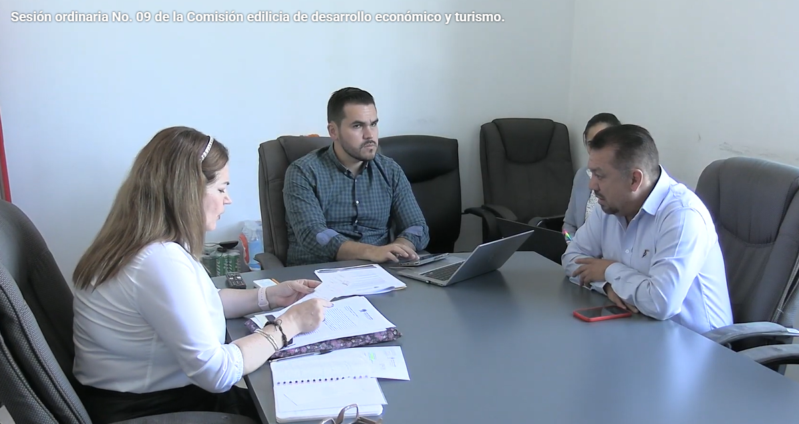
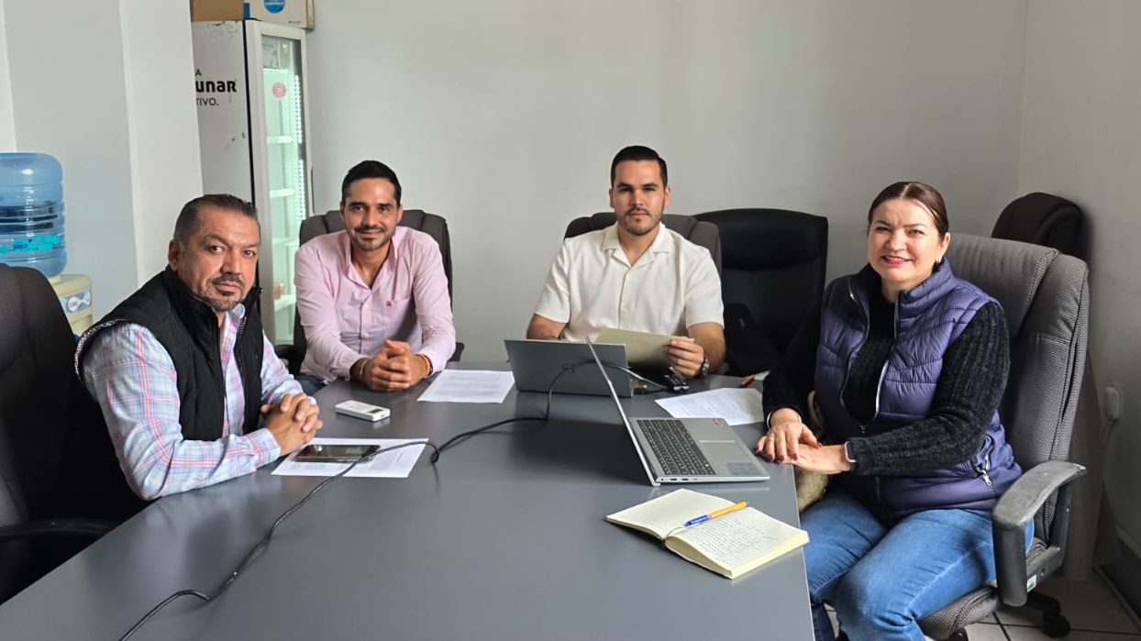

COMISIÓN EDILICIA PERMANENTE DE
DESARROLLO ECONÓMICO Y TURISMO.

LIC. JOSÉ BERTÍN CHÁVEZ VARGAS

Regidor Presidente de la Comisión Edilicia Permanente de Desarrollo Económico y Turismo

MTRA. MARÍA OLGA GARCÍA AYALA

Regidora Vocal de la Comisión Edilicia Permanente de Desarrollo Económico y Turismo

LIC. ERNESTO SÁNCHEZ SÁNCHEZ

Regidor Vocal de la Comisión Edilicia Permanente de Desarrollo Económico y Turismo

La presente hoja de firmas pertenece al Acta de la Sesión Ordinaria No. 9 de la Comisión Edilicia Permanente de Desarrollo Económico y Turismo, consta de 08 fojas impresas por un solo lado.

